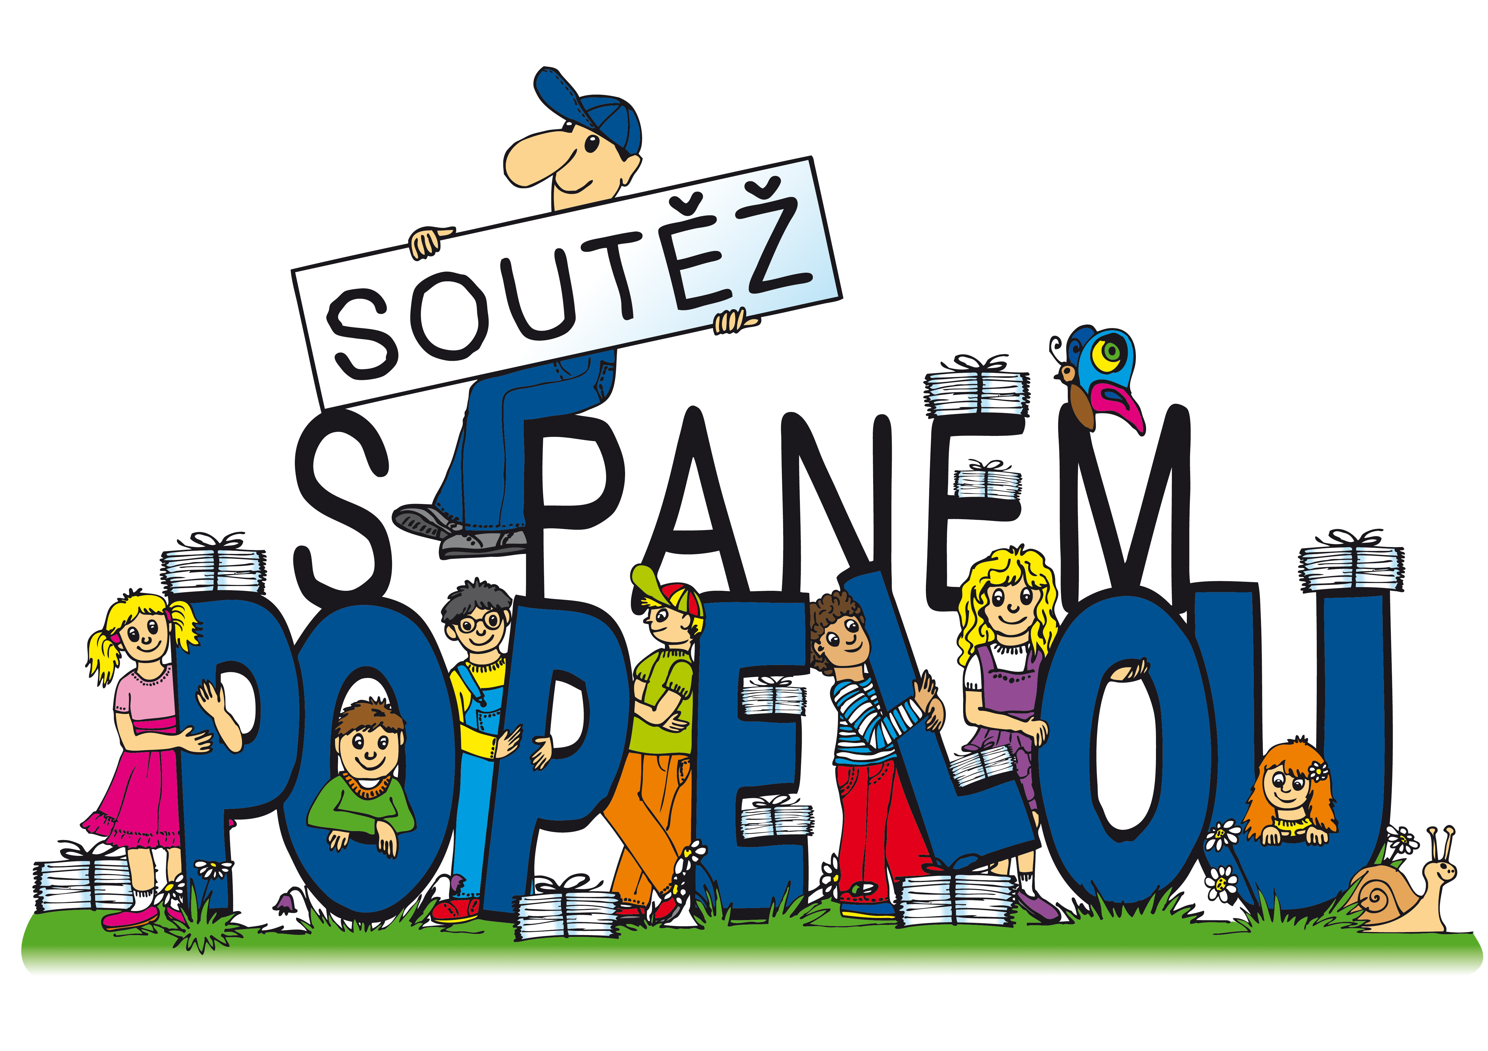
PRAVIDLA

pro školní rok 2017/2018

Popis soutěže
„Soutěž s panem Popelou“ je ekologická soutěž ve sběru druhotných surovin. Je určena pro mateřské školy, základní a speciální školy, střední školy a volnočasová zařízení pro děti a mládež.
Vycházíme z přesvědčení, že výchova k ekologickému cítění má největší efekt u nejmladší generace, která potom osvojené návyky přenáší i do domácností.
Cílem „Soutěže s panem Popelou“ je zavedení trvalého systému separovaného sběru papíru, případně i dalších složek odpadu, ve školách.

harmonogram
17. ročník „Soutěže s panem Popelou“ - školní rok 2017/2018.
Termín zahájení: 4. 9. 2017
Termín uzávěrky: 8. 6. 2018
Termín vyhlášení výsledků: do 13. 6. 2018
Termín předání odměn: do 29. 6. 2018

Průběh soutěže
Jak se přihlásit
- vyplňte přihlášku a odešlete ji e-mailem: Martina.Mazurova@fcc-group.cz nebo poštou: FCC Česká republika, s.r.o., Líšeňská 35, 636 00 Brno
- přihlásit se můžete také on-line na webových stránkách www.fcc-group.cz
- u přihlášek zaslaných e-mailem nebo on-line automaticky potvrzujeme přijetí
- přihláška je platná vždy na daný školní rok
- přihlásit se mohou samostatně také detašovaná pracoviště nebo jednotlivé školy patřící pod společný právní subjekt
- nově nezapomeňte vyplnit IČP - identifikační číslo vaší provozovny

Jak soutěžit
- po přihlášení do soutěže se můžete spojit s obchodními zástupci naší společnosti (viz Kontakty), kteří Vám podají podrobné informace a dohodnou s vámi způsob sběru a odvozu papíru pro vaši školu
- úkolem školy je během školního roku nasbírat co největší množství papíru, který bude vykupován za smluvené ceny
- na telefonickou objednávku zástupcem školy bude v předem dohodnutém termínu bezplatně přistaven kontejner nebo svozový automobil
- papír bude odvezen ke zvážení a dalšímu zpracování
- zvážené množství papíru bude průběžně evidováno
- platba za odevzdaný papír bude provedena začátkem následujícího kalendářního měsíce po odvozu papíru

- aktuální výkupní ceny papíru jsou přílohou této nabídky
- doprava i vážení papíru budou zajištěny na náklady pořadatele soutěže
- uzávěrka sběrové soutěže je v pátek 8. 6. 2018

Hodnocení a systém odměn
V průběhu celého školního roku bude evidováno množství odevzdaného papíru z jednotlivých škol. Průběžné výsledky budou k dispozici na internetových stránkách pořadatele www.fcc-group.cz.
Po termínu uzávěrky bude vyhodnoceno a odměněno celkem 50 nejlepších škol v ČR. Hodnocení probíhá zvlášť v 5-ti regionech ve dvou kategoriích: podle množství papíru v přepočtu na jednoho žáka a podle celkového množství odevzdaného papíru.
Každá z vítězných škol obdrží věcné ceny v hodnotě 5.000 Kč (sportovní a výtvarné potřeby, společenské hry, reklamní dárky).

Přehled odměn pro každý region:

- Kategorie podle množství papíru v přepočtu na jednoho žáka
1. místo | věcná cena v hodnotě 5.000 Kč
2. místo | věcná cena v hodnotě 5.000 Kč
3. místo | věcná cena v hodnotě 5.000 Kč
4. místo | věcná cena v hodnotě 5.000 Kč
5. místo | věcná cena v hodnotě 5.000 Kč

- Kategorie podle celkového množství papíru
1. místo | věcná cena v hodnotě 5.000 Kč
2. místo | věcná cena v hodnotě 5.000 Kč
3. místo | věcná cena v hodnotě 5.000 Kč
4. místo | věcná cena v hodnotě 5.000 Kč
5. místo | věcná cena v hodnotě 5.000 Kč

Kontakty
Centrální evidence | FCC Česká republika, s.r.o.
 | Martina Mazurová
 | tel.: 602 320 978
 | e-mail: Martina.Mazurova@fcc-group.cz
Jižní Čechy | objednávky odvozu papíru – tel.: | obchodní zastoupení – tel.:
- Č. Budějovice, Č. Krumlov, Lipno | 387 004 601, 602 433 202 | Ladislav Klimeš - 724 106 448
- Dačice, Jindřichův Hradec, Třebíč | 567 220 701, 606 554 687 | Ing. Věra Hlaváčková - 724 537 599
- Jihlava, Pelhřimov, H. Brod, Třebíč | 567 220 701, 606 554 687 | Bc. Martin Papež, DiS. - 724 537 837
Jižní Morava | objednávky odvozu papíru – tel.: | obchodní zastoupení – tel.:
- BM, BO, BK, BV, HO, VY | 548 422 013, 602 770 216 | Radomíra Srbecká - 724 264 823
- Prostějov | 582 302 755 | Mgr. Štěpán Špaček - 607 078 274
- Litovel | 585 344 148 | Radovan Šmíd - 606 825 123
- Znojmo | 515 242 652 | Kateřina Klimtová - 725 615 387
Severní Čechy | objednávky odvozu papíru – tel.: | obchodní zastoupení – tel.:
- Liberec, Jablonec | 485 213 012, 602 290 479 | Petr Grof - 602 378 927
- Frýdlant | 482 312 250, 724 279 407 | Lenka Coufalová - 724 279 407
Severní Morava | objednávky odvozu papíru – tel.: | obchodní zastoupení – tel.:
 | 596 761 334, 596 761 320 | Kateřina Lietavcová - 702 013 684
Střední Čechy | objednávky odvozu papíru – tel.: | obchodní zastoupení – tel.:
- Praha | 602 216 756, 283 911 111 | Kateřina Konířová - 720 980 052
- Říčany, Olešovice | 323 601 617, 283 911 111 | Petr Vykysal - 602 394 718
- Kolín | 602 216 756, 283 911 111 | Ing. Lukáš Kohl - 602 110 295
- Zruč n. S., Uhlířské Janovice | 327 543 750, 602 256 168 | Bohumil Kvasnička - 725 740 486

